
Arbeitsauftrag
- Öffnen Sie die Webseite: http://inf-schule.de/6.1.3.1
- Lesen und Bearbeiten Sie die Lernstrecke 3: Fallunterscheidung
- Bearbeiten Sie zu den jeweiligen Teilabschnitten, die Aufgaben auf dem Arbeitsblatt.
Hinweis: Das Dokument „Wissensspeicher“ auf inf-schule.de soll nicht bearbeitet werden.
Es sind ausschließlich die Aufgaben auf diesem Arbeitsblatt sind zu bearbeiten.

Aufgabe a) (Erkundung)
Schreiben Sie ein Programm, dass die Anforderung aus Aufgabe 3: Das Hauptproblem lösen (Erkundung) löst.
- Alle Löcher im Korridor sollen mit PowerUps verschlossen werden, egal wo sie sich befinden. Das Programm soll wieder für jeden beliebigen Korridor funktionieren.

Platzhalter: Speichern Sie hier Ihre Lösung (Programmcode)

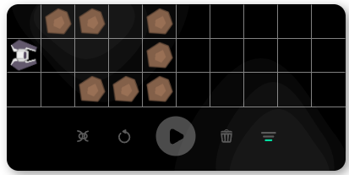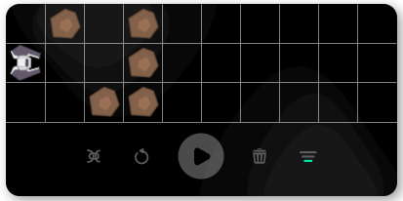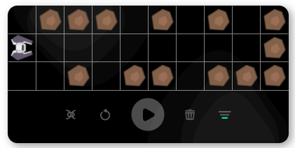

Aufgabe b) (Strukturierung)
Formulieren Sie in eigenen Worten, wozu das Konzept „Fallunterscheidungen“ in der Programmierung genutzt wird.
Platzhalter für die Lösung

Aufgabe c) Aufbau einer Fallunterscheidung (Strukturierung)
- Lesen Sie sich die Seite „Strukturierung“ aufmerksam durch und bearbeiten Sie die dortigen Aufgaben zunächst "im Kopf".

- Erklären Sie den Unterschied zwischen einseitigen Fallunterscheidung und einer zweiseitigen Fallunterscheidung.
Platzhalter für die Lösung

- Markieren Sie im nachfolgenden Beispiel-Quelltext in Farbe, worauf man unbedingt bei Fallunterscheidungen in Python achten muss, und halten Sie diese als Syntaxregeln fest.
Syntaxregeln für Fallunterscheidungen in Python:
- Platzhalter für die Lösung
- Platzhalter für die Lösung
- Platzhalter für die Lösung

- Beschreibe rechts in den grauen Bereichen, was wann ausgeführt wird.

Beispiel-Quelltext:
Wird ausgeführt, falls Platzhalter für die Lösung

if [Bedingung]:
[Anweisungssequenz]
Wird ausgeführt, falls Platzhalter für die Lösung

else:
[Anweisungssequenz]
Wird ausgeführt, sobald Platzhalter für die Lösung

[Anweisungssequenz]

Aufgabe d) Flussdiagramme für Verzweigungen (Fachkonzept)
- Lesen Sie sich die Seite „Fachkonzept“ aufmerksam durch.

- Erklären Sie den Begriff "Wahrheitswerte" und wozu logische Operatoren genutzt werden.
Platzhalter für die Lösung

- Vervollständigen Sie die Tabelle, indem Sie die Werte für not a, a and b und a or b ergänzen. Fügen Sie wichtige Erklärungen hinzu, um das Verständnis für das Thema weiter zu festigen.
Die drei logischen Grundoperatoren
a |  | not a |  | Erklärung
False
True
a | b | a and b | a or b
False | False
False | True
True | False
True | True

Aufgabe f) (Übung)
Programmieren Sie die Steuerung der Argo, wie in Aufgabe 1 bis 4 gefordert.
Hinweis: Eine Ergebnissicherung auf dem Arbeitsblatt ist nicht notwendig.

Für die Schnellen!

Vertiefungsaufgabe: (Vertiefung und Vernetzung)
Bearbeiten Sie auf inf-schule.de die Aufgaben 1 bis 4 auf der Seite „Vertiefung und Vernetzung“
Hinweis: Eine Ergebnissicherung auf dem Arbeitsblatt ist nicht notwendig.

